F9 č.9

1. Galaxie soustava kosmických těles, do které patří i sluneční soustava

Souhvězdí – hvězdy, které při pozorování vypadají jako obrazce, můžou být různě vzdálené od pozorovatele

1. viz obr. v učebnici
2. W
3. Ne
4. 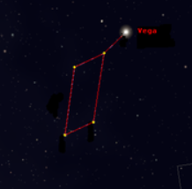
5. 